Actieopdrachten hoofdstuk 5 DE RUIMTE IN
1
Je kunt een kubus in drie gelijke stukken verdelen, bijvoorbeeld zoals hiernaast.
Veel mooier is de verdeling in de intro.

Verdeel de kubus op een mooie manier in twee, drie of vier gelijke stukken.

Je mag ook een andere figuur nemen, bijvoorbeeld een piramide.

2
Bedenk een mooie ruimtelijke figuur en maak er een bouwplaat van.

3
Hieronder zie je wat plaatjes van onmogelijke figuren,
Teken er zelf een.
Je mag ook op ingternet zoeken en een poster maken.
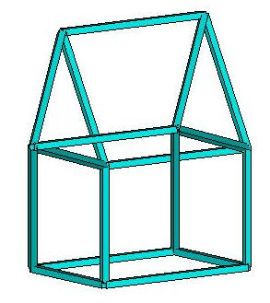
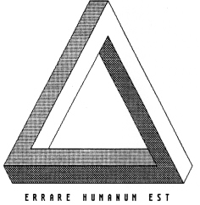

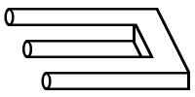

4
Maak een mooie ruimtelijke vorm van polydron.
Teken er een voor- boven- en zijaanzicht van.
Kijk eens of een kalsgenoot die figuur na kan bouwen.

5
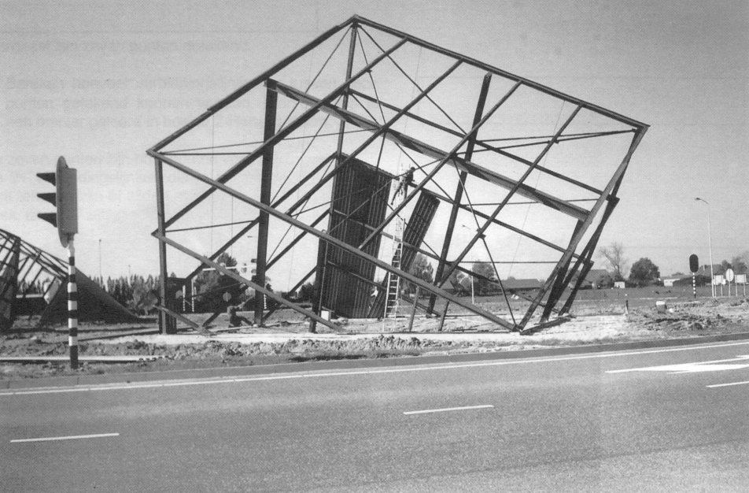
Hiernaast zie je een foto van een verzonken kubus.

Zoek in je omgeving objecten van ruimtelijke vormen die we in dit hoofdstuk bekeken hebben en maak er een foto van.
Verzamel de foto's op een poster.

